|  |  |
| --- | --- |
| **SỞ GD & ĐT TP.HỒ CHÍ MINH**  **PHÒNG GD & ĐT QUẬN 10**  **ĐỀ THAM KHẢO**  Mã đề: Quận 10 - 4 | **ĐỀ THAM KHẢO TUYỂN SINH 10**  **NĂM HỌC: 2023 - 2024**  *MÔN: TOÁN 9*  *Đê thi gồm 8 câu hỏi tự luận.*  *Thời gian: 120 phút (không kể thời gian phát đề)* |

1. ***(1,5 điểm).*** Cho  và đường thẳng  .
   1. Vẽ đồ thị  và  trên cùng hệ trục tọa độ.
   2. Tìm tọa độ giao điểm của  và  bằng phép tính.
2. ***(1 điểm).*** Cho phương trình  (là tham số). Tìm các giá trị của  để phương trình có hai nghiệm phân biệt  thỏa mãn.
3. ***(1 điểm).*** Một nhóm bạn học sinh thực hành môn công nghệ. Cô giáo giao cho nhóm quan sát và ghi lại chiều cao của cây mỗi tuần. Ban đầu cô đưa cho nhóm môt loại cây non có chiều cao . Sau hai tuần quan sát thì chiều cao của cây tăng thêm . Gọi  là chiều cao của cây sau  (tuần) quan sát liên hệ bằng hàm số .
   1. Xác định hệ số của ?
   2. Hỏi sau ít nhất bao nhiêu ngày kể từ ngày bắt đầu quan sát thì cây sẽ đat chiều cao ?
4. ***(0,75 điểm).*** Sản lượng cà phê xuất khẩu của Việt Nam hàng năm được xác định theo hàm số . Với  là sản lượng (đơn vị: nghìn tấn) và  là số năm kể từ năm .
   1. Hãy tính sản lượng cà phê xuất khẩu năm ?
   2. Theo hàm số trên thì sản lượng cà phê xuất khẩu đạt  nghìn tấn vào năm nào?
5. ***(1 điểm).*** Nhân dịp lễ , siêu thị điện máy Nguyễn Kim đã giảm giá nhiều mặt hàng để kích cầu mua sắm. Giá niêm yết tổng số tiền một tivi và một máy giặt là  triệu đồng. Trong đợt này giá một tivi giảm , giá một máy giặt giảm , nên bác Hai mua một tivi và một máy giặt với tổng số tiền là triệu đồng. Hỏi giá một chiếc tivi, một chiếc máy giặt khi chưa giảm giá là bao nhiêu triệu đồng? (làm tròn kết quả đến chữ số thập phân thứ nhất).
6. ***(1 điểm).*** Một hộp sữa lớn hình hộp chữ nhật có diện tích đáy là  và chiều cao là . Người ta rót hết sữa trong hộp ra những chai sữa nhỏ mỗi chai có thể tích là  được tất cả  chai. Hỏi lượng sữa có trong hộp chiếm bao nhiêu phần trăm thể tích của hộp sữa?
7. ***(1 điểm).*** Người ta phát hiện ra rằng, góc để ném một hòn đá đi được xa nhất trên mặt nước là độ. Một người cao  ném một hòn đá theo góc độ xuống mặt hồ. Hỏi khoảng cách từ vị trí người đó đến vị trí viên đá chạm mặt hồ là bao xa. Biết vị trí hòn đá ngang tầm đầu khi người đó ném đi. (Làm tròn lấy  chữ số thập phân).

1. ***(3 điểm)*** Cho đường tròn và điểm nằm ngoài đường tròn . Vẽ hai tiếp tuyến của  ( là hai tiếp điểm). Vẽ cát tuyến  của  (thuộc );  nằm giữa  và  ; tia  nằm giữa hai tia  và .
   1. Chứng minh: .
   2. Gọi  là giao điểm của  và  . Chứng minh tứ giác  nội tiếp.
   3. Đường thẳng  cắt đường tròn  tại  và  (  nằm giữa  và ).

Chứng minh .

***----HẾT---***

**HƯỚNG DẪN GIẢI**

1. ***(1,5 điểm).*** Cho  và đường thẳng  .
   1. Vẽ đồ thị  và  trên cùng hệ trục tọa độ.
   2. 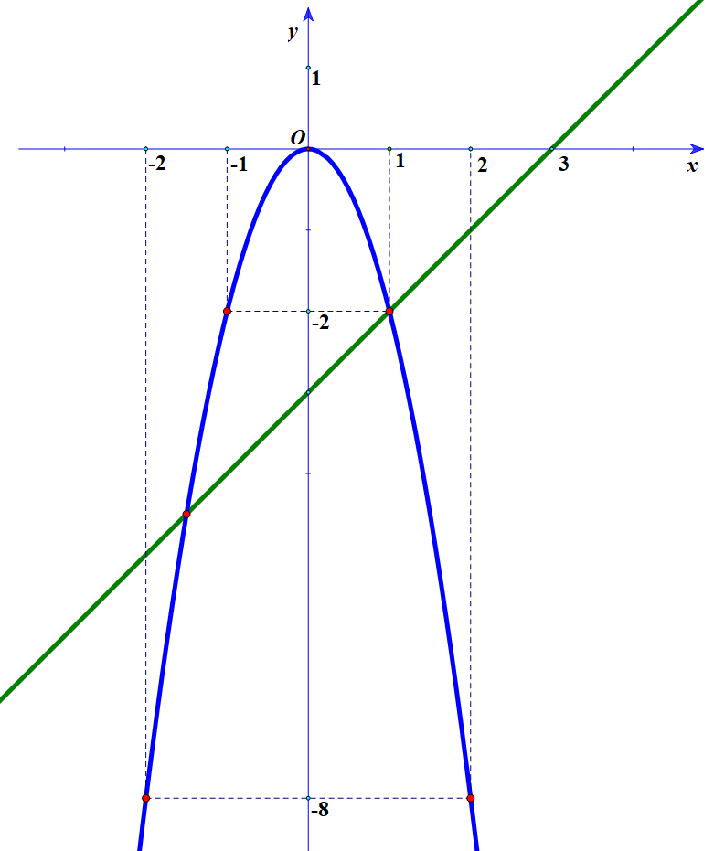Tìm tọa độ giao điểm của  và  bằng phép tính.

**Lời giải**

1. *Vẽ đồ thị  và  trên cùng hệ trục tọa độ.*

*BGT:*

|  |  |  |  |  |  |
| --- | --- | --- | --- | --- | --- |
|  |  |  |  |  |  |
|  |  |  |  |  |  |

|  |  |  |
| --- | --- | --- |
|  |  |  |
|  |  |  |

1. *Tìm tọa độ giao điểm của  và  bằng phép tính.*

*Phương trình hoành độ giao điểm của  và :*





*Thay  vào , ta được: .*

*Thay  vào , ta được: .*

*Vậy ,  là hai giao điểm cần tìm.*

1. ***(1 điểm).*** Cho phương trình  (m là tham số). Tìm các giá trị của m để phương trình có hai nghiệm phân biệt  thỏa mãn.

**Lời giải**





*Vì *

*Nên để phương trình có* ***hai nghiệm phân biệt*** *thì *

*Vậy  phương trình có hai nghiệm phân biệt .*

*Theo định lí Vi-et, ta có: *

*Ta có: *

**

*Vậy thỏa điều kiện đề bài.*

1. ***(1 điểm).*** Một nhóm bạn học sinh thực hành môn công nghệ. Cô giáo giao cho nhóm quan sát và ghi lại chiều cao của cây mỗi tuần. Ban đầu cô đưa cho nhóm môt loại cây non có chiều cao 2,56cm. Sau hai tuần quan sát thì chiều cao của cây tăng thêm 1,28 cm. Gọi h (cm) là chiều cao của cây sau t (tuần) quan sát liên hệ bằng hàm số h = at + b.
   1. Xác định hệ số của a,b?
   2. Hỏi sau ít nhất bao nhiêu ngày kể từ ngày bắt đầu quan sát thì cây sẽ đat chiều cao 6,76cm

**Lời giải**

1. *Xác định hệ số , .*

*Tại .*

*Tại .*

*Từ  và  ta có hệ phương trình: .*

*Vậy  và .*

1. *Hỏi sau bao nhiêu ngày kể từ ngày bắt đầu quan sát cây sẽ đạt được chiều cao .*

*Để cây đạt được chiều cao , ta được tuần*

*Vậy sau  tuần ngày thì cây đạt được chiều cao .*

1. ***(0,75 điểm).*** Sản lượng cà phê xuất khẩu của Việt Nam hàng năm được xác định theo hàm số . Với T là sản lượng (đơn vị: nghìn tấn) và n là số năm kể từ năm 2005.
   1. Hãy tính sản lượng cà phê xuất khẩu năm 2007?
   2. Theo hàm số trên thì sản lượng cà phê xuất khẩu đạt 1800 nghìn tấn vào năm nào?

**Lời giải**

*a) Sản lượng cà phê xuất khẩu năm :  (nghìn tấn)*

*b) Sản lượng cà phê xuất khẩu đạt nghìn tấn. Vậy sản lượng cà phê xuất khẩu đạt  nghìn tấn vào năm .*

1. ***(1 điểm).*** Nhân dịp lễ 30/4, siêu thị điện máy Nguyễn Kim đã giảm giá nhiều mặt hàng để kích cầu mua sắm. Giá niêm yết tổng số tiền một tivi và một máy giặt là 25,4 triệu đồng. Trong đợt này giá một tivi giảm 40%, giá một máy giặt giảm 25%, nên bác Hai mua một tivi và một máy giặt với tổng số tiền là 16,7 triệu đồng. Hỏi giá một chiếc tivi, một chiếc máy giặt khi chưa giảm giá là bao nhiêu triệu đồng? (làm tròn kết quả đến chữ số thập phân thứ nhất).

**Lời giải**

*Gọi giá một chiếc tivi khi chưa giảm giá là  (triệu đồng), *

*Giá một chiếc máy giặt khi chưa giảm giá là (triệu đồng)*

*Sau khi giảm giá bác Hai mua một Tivi và một máy giặt với tổng số tiền là  triệu đồng nên có:*

**

*(nhận)*

*Vậy giá một chiếc tivi khi chưa giảm giá là  triệu đồng*

*Giá một chiếc máy giặt khi chưa giảm giá là  triệu đồng*

1. ***(1 điểm).*** Một hộp sữa lớn hình hộp chữ nhật có diện tích đáy là 20 dm2 và chiều cao là 3 dm. Người ta rót hết sữa trong hộp ra những chai sữa nhỏ mỗi chai có thể tích là 0,35 dm3 được tất cả 72 chai. Hỏi lượng sữa có trong hộp chiếm bao nhiêu phần trăm thể tích của hộp sữa?

**Lời giải**

*Thể tích hộp sữa hình hộp chữ nhật:  *

*Tổng thể tích  chai sữa: *

*Phần trăm thể tích sữa có trong hộp: *

1. ***(1 điểm).*** Người ta phát hiện ra rằng, góc để ném một hòn đá đi được xa nhất trên mặt nước là 20 độ. Một người cao 1,7 m ném một hòn đá theo góc 20 độ xuống mặt hồ. Hỏi khoảng cách từ vị trí người đó đến vị trí viên đá chạm mặt hồ là bao xa. Biết vị trí hòn đá ngang tầm đầu khi người đó ném đi. (Làm tròn lấy 1 chữ số thập phân).

**Lời giải**

*Gọi:*

* là chiều cao của người ném hòn đá*

* là khoảng cách từ vị trí người đó đến vị trí viên đá chạm mặt hồ*

*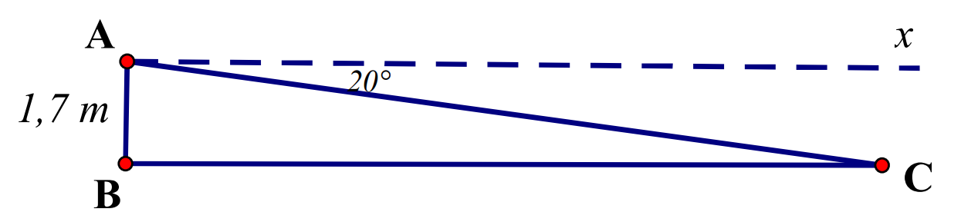 Từ đề bài ta có hình vẽ:*

*Dựa vào hình vẽ:*

*Xét  vuông tại  có:*

**

**

*Vậy khoảng cách từ vị trí người đó đến vị trí viên đá chạm mặt hồ là .*

1. ***(3 điểm)*** Cho đường tròn và điểm nằm ngoài đường tròn (O;R). Vẽ hai tiếp tuyến AB, AC của (O) (B,C là hai tiếp điểm). Vẽ cát tuyến ADE của (O) (D, E thuộc (O)); D nằm giữa A và E ; tia AD nằm giữa hai tia AB và AO.
   1. Chứng minh: AB2 = AD.AE.
   2. Gọi H là giao điểm của OA và BC . Chứng minh tứ giác DEOH nội tiếp.
   3. Đường thẳng AO cắt đường tròn (O) tại M và N ( M nằm giữa A và O).

Chứng minh EH.AD = MH.AN.

**Lời giải**

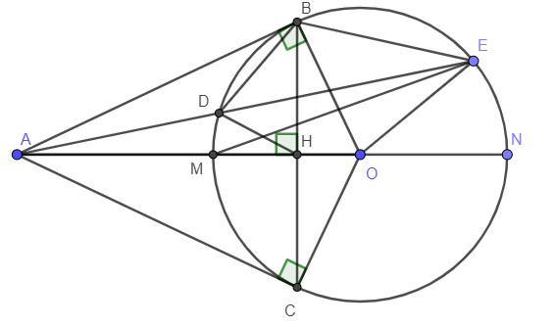

1. Chứng minh .

*Xét  và  , ta có:*

*và  là góc chung*

**

* *

**

1. Gọi  là giao điểm của  và . Chứng minh tứ giác  nội tiếp.

*Ta có:*

*(cmt)*

*( hệ thức lượng trong tam giác vuông ở có đường cao )*

**

*Xét  và  , ta có:*

* là góc chung*

*( chứng minh trên)*

* *

* (2 góc tương ứng)*

*Xét tứ giác ta có:*

**

*Tứ giác  nội tiếp ( có góc ngoài bằng góc đối trong không kề với nó)*

1. Đường thẳng  cắt đường tròn  tại và  ( nằm giữa  và ). Chứng minh: 

*Ta có*

*sđ ( góc nội tiếp chắn )*

* sđ ( góc ở tâm chắn cung )*

*( 2 góc ở hai đỉnh kề cùng nhìn 1 cạnh  trong tứ giác nội tiếp)*

**

*  là phân giác  *

*Xét  và  , ta có:*

* là góc chung*

**

*  (sai kí hiệu đồng dạng )*

*(2)*

*Từ (1) và (2) nhân vế theo vế suy ra *

***----HẾT---***